# Harjoitus 2

## Asiakas

* voi lukea tiedotteita: Tietokannassa on tiedotteet
* voi selailla kaupan tuotteita ja tuoteryhmiä: Tietokannasta löytty tuoteid:t ja kategoriat
* voi rekisteröityä (tulee olla rekisteröitynyt ennen tilauksen vahvistamista): Rekisteröitymällä hänen tilin tietonsa menee tietokantaan.
* rekisteröityneenä voi tehdä tilauksen: tilaus menee tietokantaa ja näkee kuka sen tilasi
* voi lisätä ostoskoriin tuotteita ennen tilausta.: tuotteet ovat tietokannassa, jotka sitten lisätään tilaus tietokantaan
* saa sähköpostilla vahvistuksen kaupasta yhteystietoineen ja peruuttamis- ja palauttamisohjeineen: Tietokannasta löytyy hänen sähköposti ja tilaus
* voi peruuttaa missä vaiheessa tahansa tilauksen: voi poistaa tilauksen tietokannasta.
* voi lukea kuluttajansuojalain mukaiset yrityksen yhteystiedot (kuvitellussa yrityksessäkin on oltava merkittynä paikka, jossa rekisteritunnukset ovat): Yhteystiedot ovat tietokannassa.
* voi varmistaa, että henkilötietojen käsittely on tietosuojavaltuutetun ohjeiden mukaista – esimerkki lain vaatimat rekisteriselosteet: Tiedot ovat tietokannassa ja ne voi antaa tai poistaa
* voi lukea sopimusehdot ennen tilauksen hyväksymistä: jos ei hyväksy tilausta ei lisätä tietokantaan
* voi lukea kaupan peruuttamisohjeet: lukee kuinka voi poistaa tilauksensa tietokannasta.

## Kaupan ylläpitäjä

* voi lisätä, päivittää ja poistaa tuoteryhmiä ja tuotteita tuotetietoineen ja kuvineen (muista myös linkit valmistajan kotisivustolle): ylläpitäjä voi poistaa tuotteita tietokannasta, joka poistaisi ne sivuilta
* lisätä ja poistaa tiedotteita sivustolla: voi lisätä/poistaa tiedotteita tietokantaan
* hallinnoida (seurata, päivittää ja poistaa) tilauksia: voi poistaa tilauksia tai vaihtaa tuotteita tilaus tietokannasta
* hallinnoida (seurata, päivittää ja poistaa) rekisteröityneitä asiakkaita: voi poistaa asiakkaita tarvittaessa tietokannasta, eli asiakas ei voi kirjautua ensi kerralla, koska hänen tili olisi poistettu
* lukea seurantaraportteja (esim. toteutuneista kaupoista jne.): ne löytyvät tietokannasta, hän voi myös poistaa niitä.

ER Kaavio

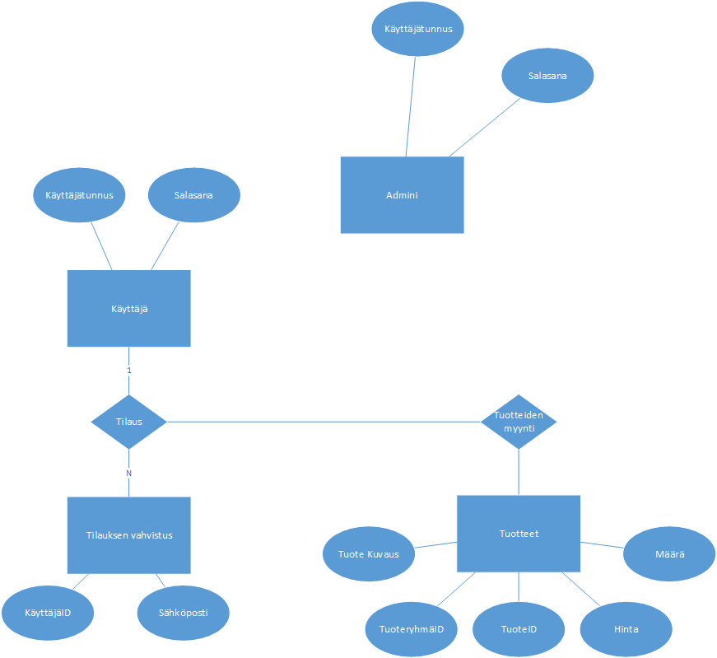

UML Kaavio

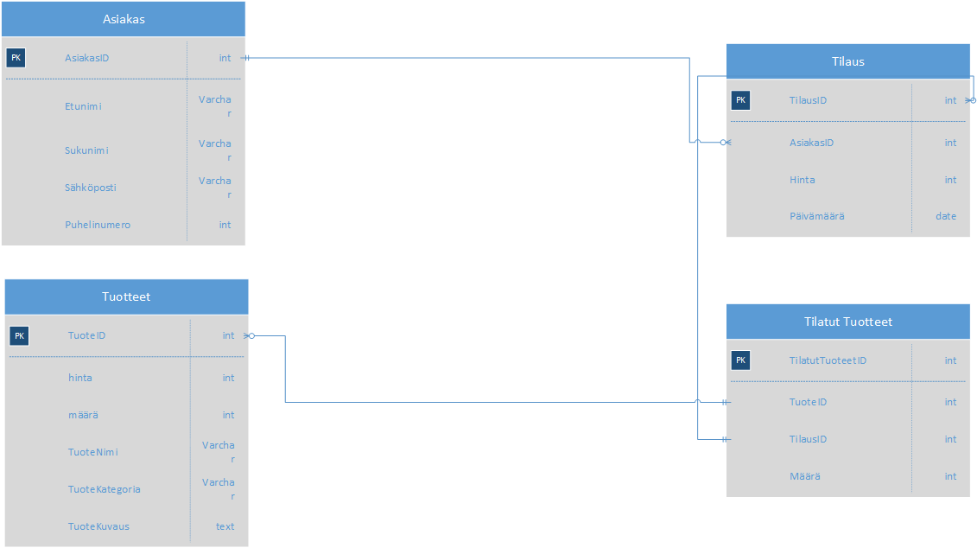

h2_asiakas

CREATE TABLE `h2_asiakas` (  
 `asiakasid` int(11) NOT NULL AUTO_INCREMENT,  
 `etunimi` varchar(200) NOT NULL,  
 `sukunimi` varchar(200) NOT NULL,  
 `sähköposti` varchar(250) NOT NULL,  
 `puhelinumero` int(30) NOT NULL,  
 PRIMARY KEY (`asiakasid`)  
) ENGINE=InnoDB DEFAULT CHARSET=utf8

h2_tilaus

CREATE TABLE `h2_tilaus` (  
 `tilausid` int(11) NOT NULL AUTO_INCREMENT,  
 `asiakasid` int(11) NOT NULL,  
 `hinta` int(11) NOT NULL,  
 `päivämäärä` date NOT NULL,  
 PRIMARY KEY (`tilausid`)  
) ENGINE=InnoDB DEFAULT CHARSET=utf8

h2_tuotteet

CREATE TABLE `h2_tuotteet` (  
 `tuoteid` int(11) NOT NULL AUTO_INCREMENT,  
 `hinta` int(11) NOT NULL,  
 `määrä` int(11) NOT NULL,  
 `tuotenimi` varchar(250) NOT NULL,  
 `tuotekategoria` varchar(250) NOT NULL,  
 `tuotekuvaus` int(11) NOT NULL,  
 PRIMARY KEY (`tuoteid`)  
) ENGINE=InnoDB DEFAULT CHARSET=utf8

h2_tilatuttuotteet

CREATE TABLE `h2_tilatuttuotteet` (  
 `tilatuttuoteetid` int(11) NOT NULL AUTO_INCREMENT,  
 `tuoteid` int(11) NOT NULL,  
 `tilausid` int(11) NOT NULL,  
 `määrä` int(11) NOT NULL,  
 PRIMARY KEY (`tilatuttuoteetid`)  
) ENGINE=InnoDB DEFAULT CHARSET=utf8

|  |  |  |  |  |  |
| --- | --- | --- | --- | --- | --- |
| Testattava asia | SQL-lause | Mitä pitäisi tapahtua | Mitä tapahtui | Milloin Testattu | Milloin korjattu |
| Insert | INSERT INTO `h2_asiakas`(`etunimi`, `sukunimi`, `sähköposti`, `puhelinumero`) VALUES ('Aleksi','Korhonen','aleksik@gmail.com','1122') | Sen pitäisi lisätä tiedot | Se lisäsi tiedot | 21.8.2020 | 21.8.2020 |
| Delete | DELETE FROM `h2_asiakas` WHERE `asiakasid` = "3" | Sen pitäisi poista tiedot | Se poisti Tiedot | 21.8.2020 | 21.8.2020 |
| Update | UPDATE `h2_asiakas` SET `sähköposti`="heikkik@gmail.com" WHERE `asiakasid` = "2" | Päivittää tiedot | Päivitti sähköpostin koska halusin | 21.8.2020 | 21.8.2020 |
| Select | SELECT `etunimi` FROM `h2_asiakas` WHERE `asiakasid` = "1" | Valitsee tiedo tietokannasta | valitsitiedot tietokannasta | 21.8.2020 | 21.8.2020 |
| Select (Useampi) | SELECT * FROM `h2_asiakas` WHERE `etunimi` = "heikki" | Valitsee useamman tiedon tietokannasta | Valitsi henkilöt joiden nimi on heikki | 21.8.2020 | 21.8.2020 |
| Create Table | CREATE TABLE h2_testi ( testid int NOT NULL AUTO_INCREMENT, etunimi varchar(255) NOT NULL, sukunimi varchar(255) NOT NULL, PRIMARY KEY(testid) ); | Pitäisi luoda taulu | Teki taulun | 21.8.2020 | 21.8.2020 |
| Create Index | CREATE INDEX idx_sukunimi ON h2_testi (sukunimi); | Luo indeksin tauluun | Teki indeksin | 21.8.2020 | 21.8.2020 |
| Drop index | ALTER TABLE h2_testi DROP INDEX idx_sukunimi | Poistaa indeksin | Poisti indeksin | 21.8.2020 | 21.8.2020 |
| Alter table | ALTER TABLE h2_testi DROP INDEX idx_sukunimi | Muokkaa taulua | Muokkasi taulua poistamalla indeksin | 21.8.2020 | 21.8.2020 |
| Drop Table | DROP TABLE h2_testi | Pitää poistaa taulu | Poisti taulun | 21.8.2020 | 21.8.2020 |